**Hvordan legge til nytt referansebilde i hovedprogrammet til vaffelprosjektet**

1. **Finn ut hvor du vil lagre skjermbilder**

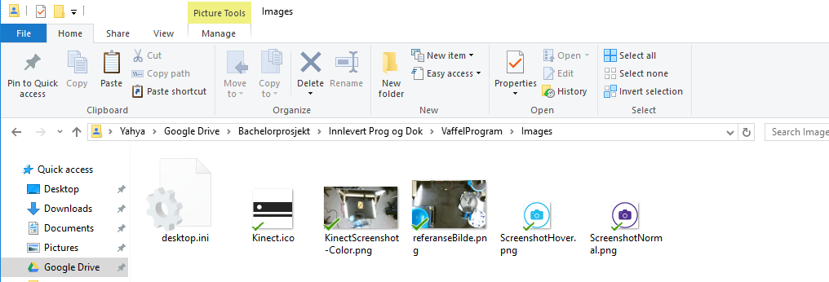

1. **Trykk oppe i adresse-baren. Kopier denne adressen.**

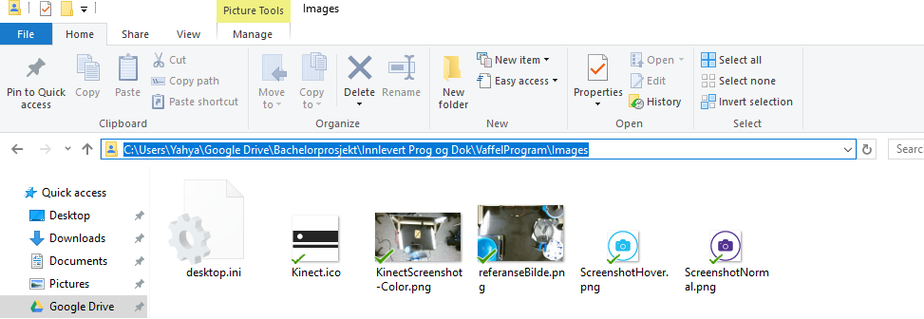

1. **Lim adressen inn i programmet under btnSkjermbilde-knappen sin funksjon. «path» er variabelen som skal bruke adressen.**

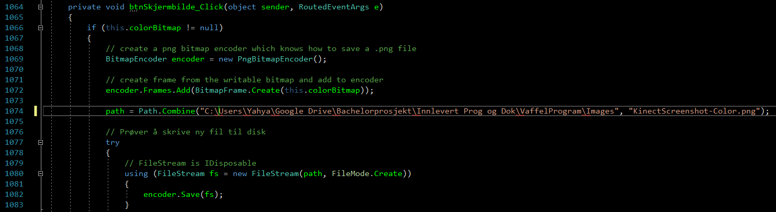

1. **Legg til en ekstra «\» for hver «\», slik at man får «\\» mellom hver mappe, og bytt navn på bildet hvis du vil. Start opp programmet mens kamera er koblet til og ta et bilde.**

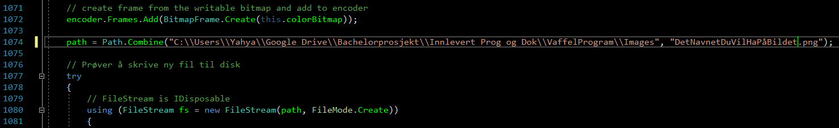

1. **Åpne bildet og trykk på «rediger».**

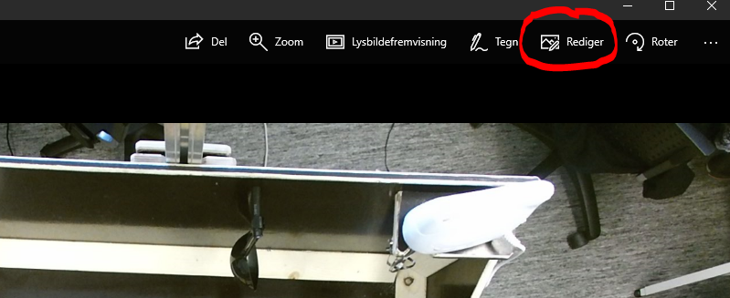

1. **Trykk på «Beskjær og roter» oppe i høyre hjørne. Prøv å kutte vekk så mye som mulig fra bildet men samtidig ha med mest mulig av referanseobjektet.**

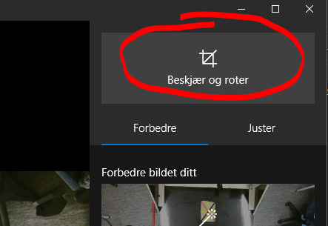

1. **Trykk på «Lagre en kopi» nede i høyre hjørne når du er ferdig. Du kan lagre den på samme sted som det originale bildet ble lagret, men med forskjellig navn.**

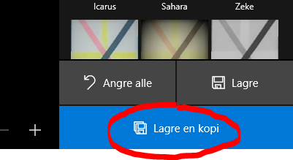

1. **Referansebildet er lagret med et logisk navn, og er nå klart til å importeres.**

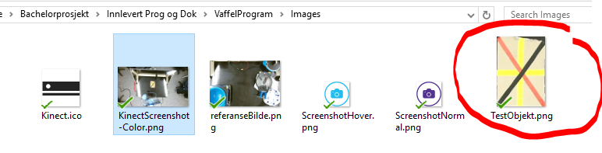

1. **Gå inn i Visual Studio og inkluder et eksisterende objekt til prosjektet. Dette gjøres ved å gå i «Solution Explorer» og høyreklikke på prosjektnavnet, som nå er «VaffelprogramV1», for så å tykke «Add», og så trykke «Existing Item…».**

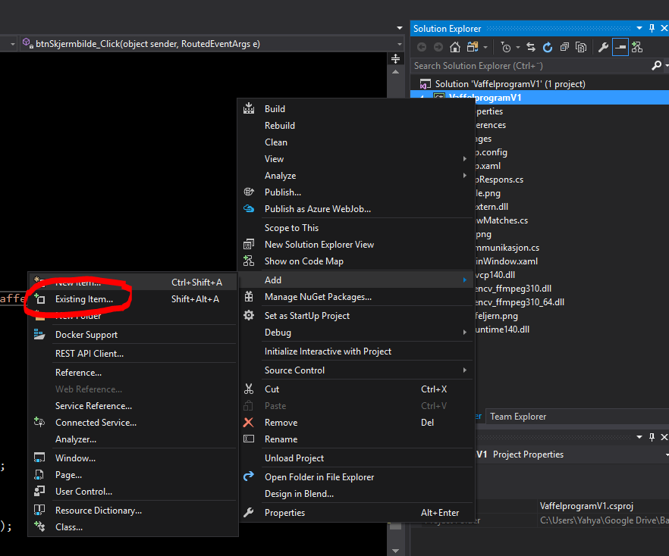

1. **Velg «All Files» for mulige filtyper som kan legges til. Legg deretter til ditt nye referansebilde.**

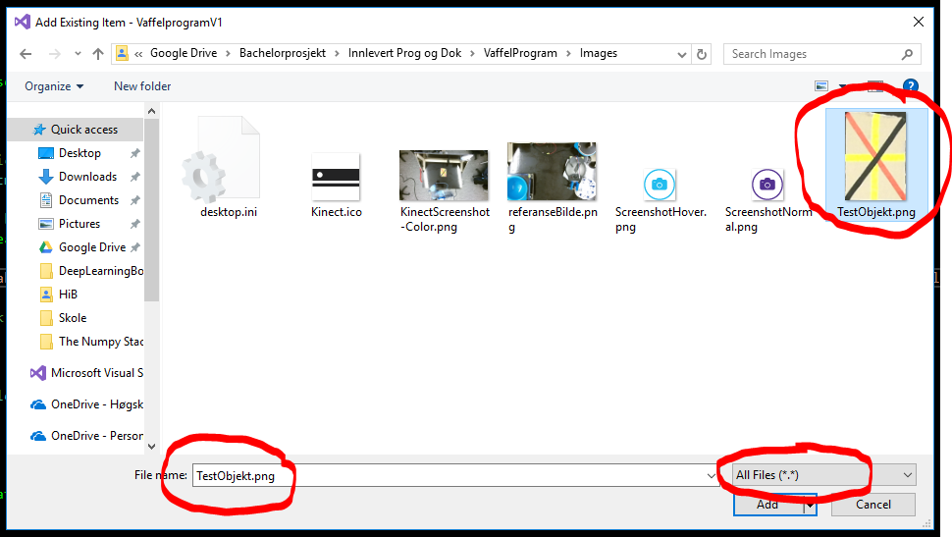

1. **Bildet er nå lagt til, men vi er ikke ferdig.**

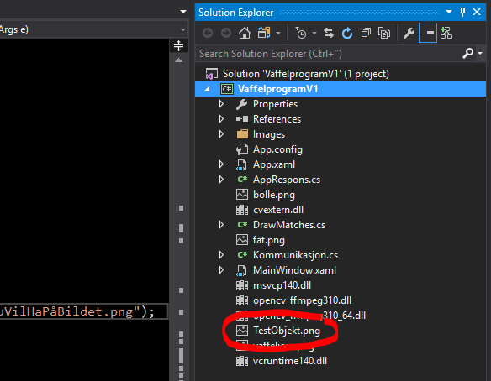

1. **Trykk på det nye referansebildet, i dette tilfellet «TestObject.png». Se deretter på innstillingene bildet har i «Properties»-vinduet.**

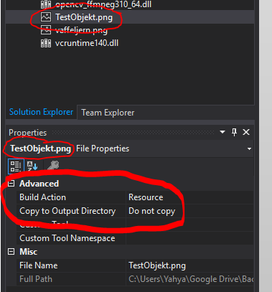

1. **Legg merke til at det i bilde #12 er:**
   1. **«Build Action = Resource»**
   2. **«Copy to Output Directory = Do not copy»**

**Dette er feil. Det som er riktig er at:**

1. **«Build Action = Content»**
2. **«Copy to Output Directory = Copy always»**

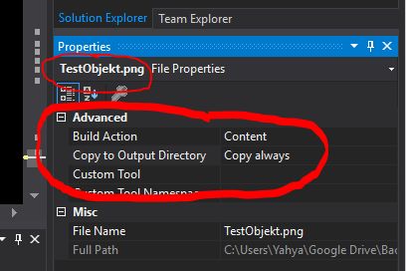

1. **Til slutt må du legge til referanseobjektet sitt navn i switch-case’en til funksjonen «ReturFunksjon». Legge merke til at det brukes forskjellige bilder når det mottas forskjellige meldinger. Hvis PC’en mottar meldingen «$test» fra roboten, så vil den starte backgroundworkeren med «TestObjekt.png» som referansebilde, og vil dermed sende tilbake koordinatene til det objektet.**

**Husk derfor å legge til riktig referansebilde under riktig case, slik at referansebildet for testing er under «$test», referansebildet for bollen er under «$bolle» osv.**





